

ЭТО НЕОБХОДИМО___
ЗНАТЬ !

C O V I D – 1 9
Алгоритм действий для населения
по профилактике новой коронавирусной (COVID-19) инфекции
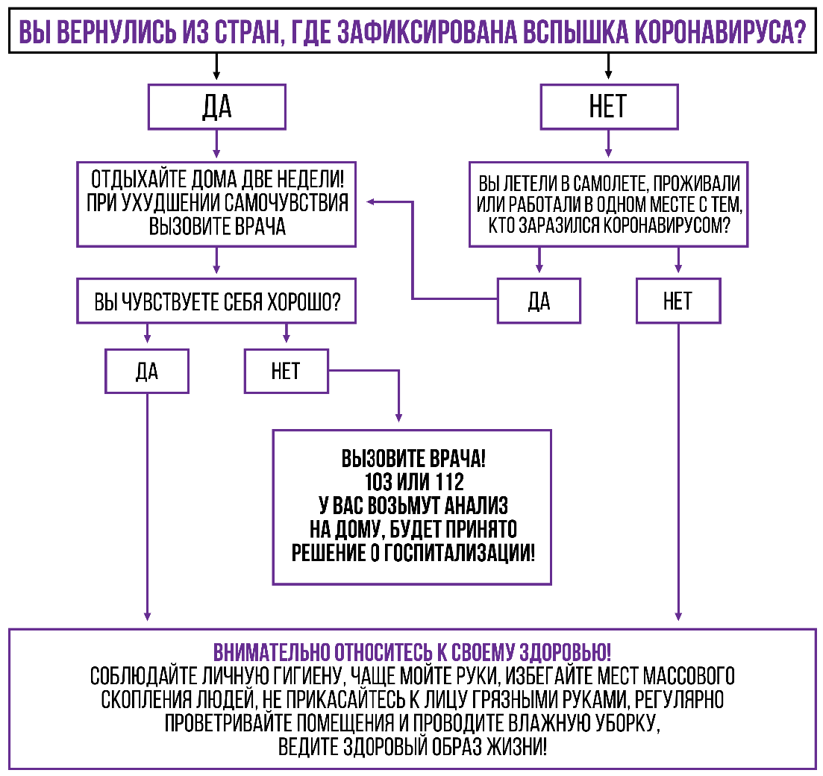


Единый телефон экстренных служб - 112

